新龙湖小二班
2023.10.26

•今日出勤：
今日应到22人，实到14人，8人请假。目前大部分宝宝情绪都比较稳定，能够开开心心来幼儿园，在来园时有点小情绪，但是在老师的安抚下很快就稳定下来，继续进行游戏了哦！

 晨 间 活 动 篇 

今日早点：饼干、牛奶
除了个别小朋友，所有宝宝都把点心和牛奶吃完了，很棒哦！今天的区域游戏孩子们玩的也很开心呢，让我们一起看看孩子们在活动中的表现吧！
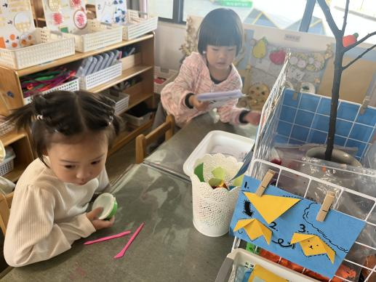
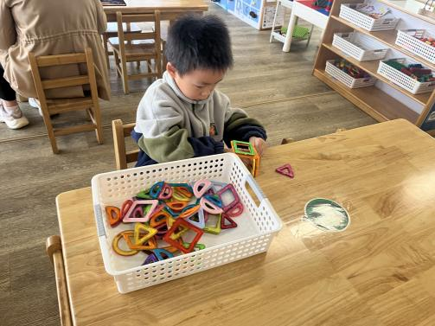
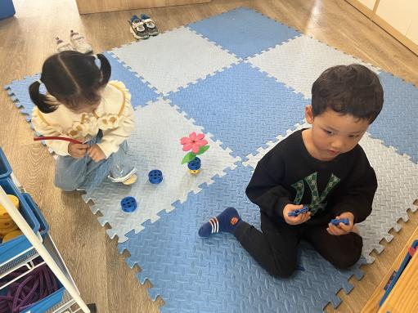

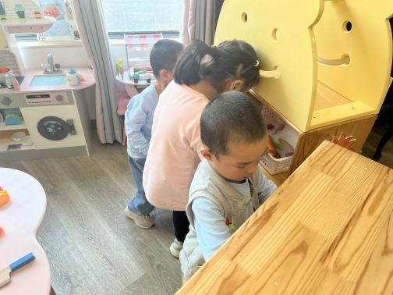
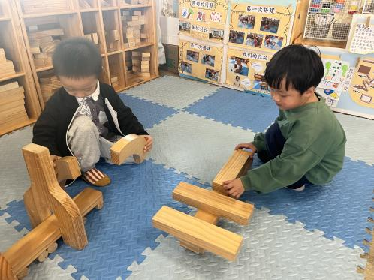
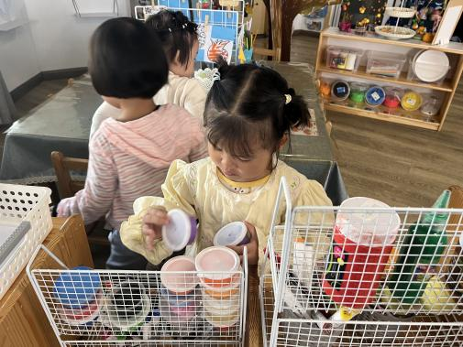

集 体 活 动 篇

- 科学活动：《认识菊花》
活动目标：1．知道菊花的形状是多种多样的，能初步观察菊花的主要特征。
2．愿意参与观察活动，能用简单的语言向同伴讲述自己的发现。

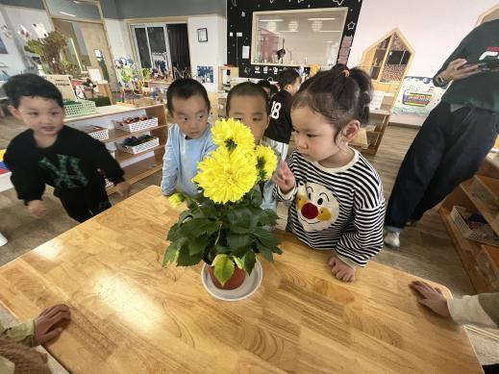
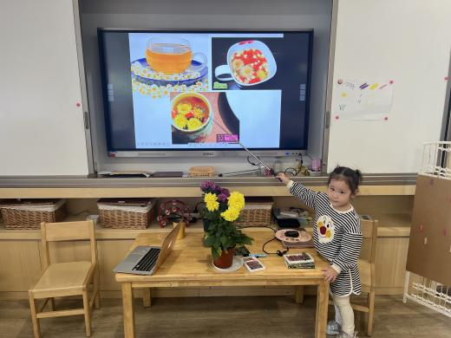

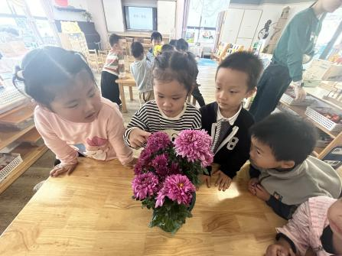
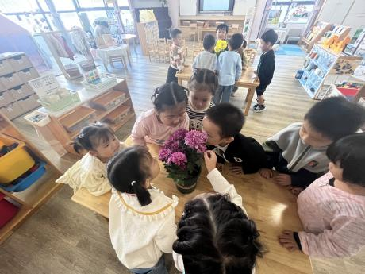
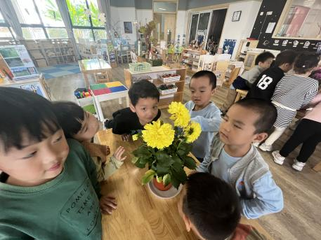

午 餐
今天的午餐吃的是：莴苣胡萝卜虾糕、清炒鸡胗干、海带豆腐汤。
水果：橘子、哈密瓜
下午点心：红薯百合汤
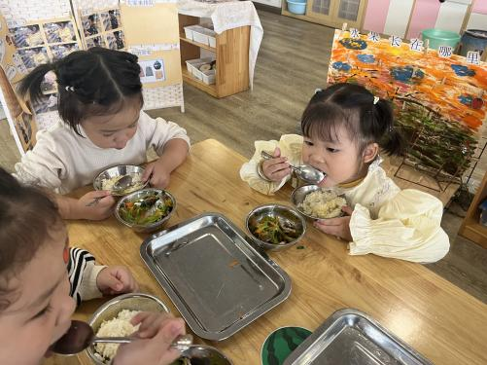
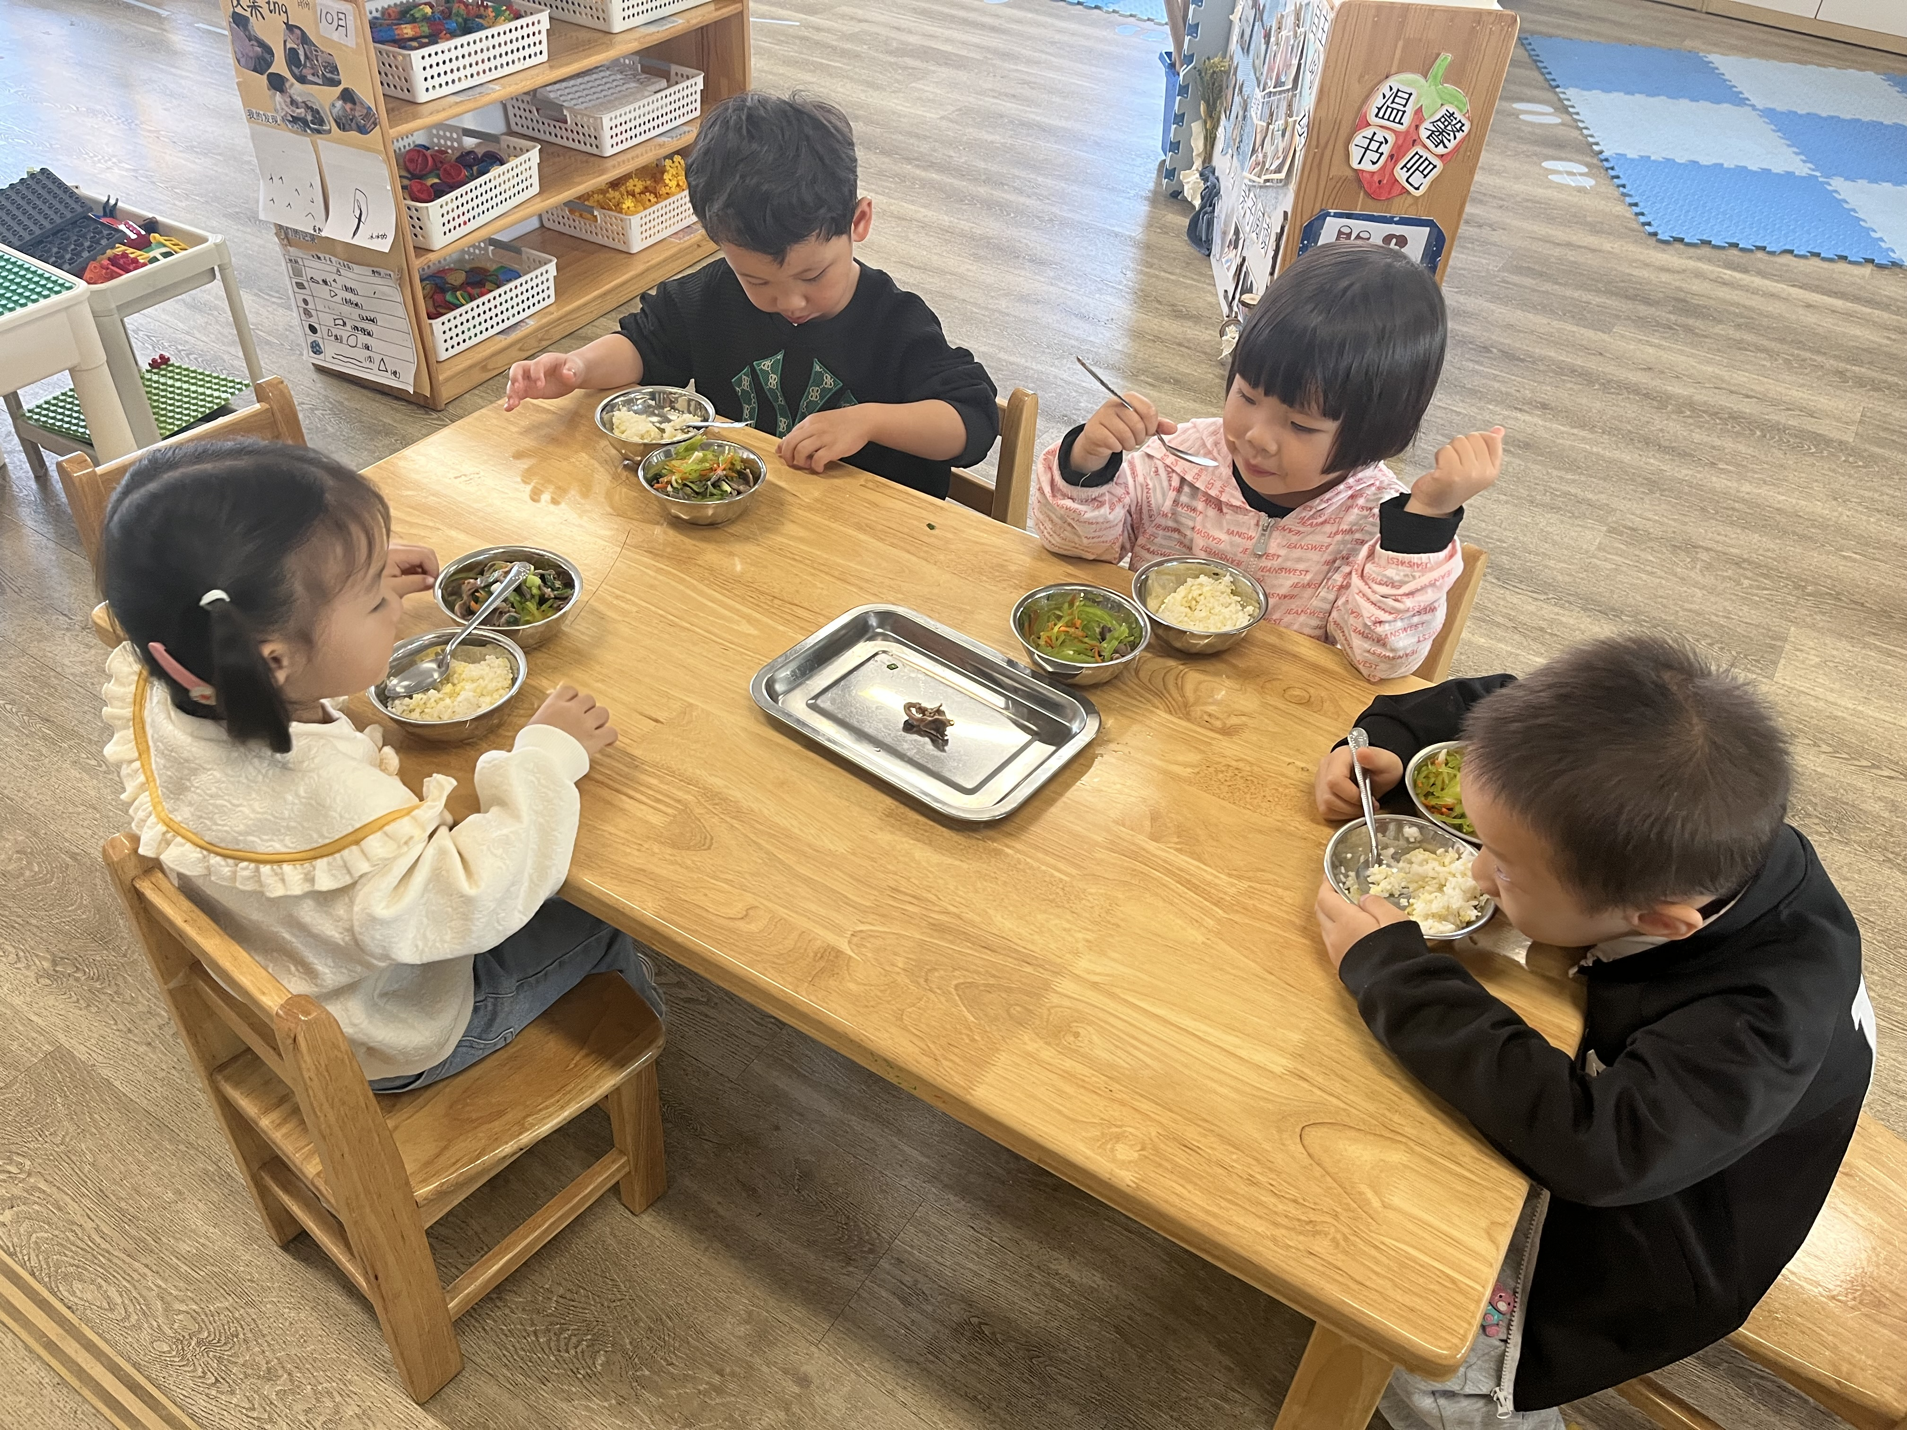
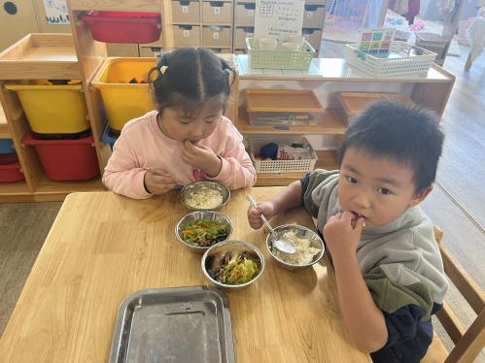

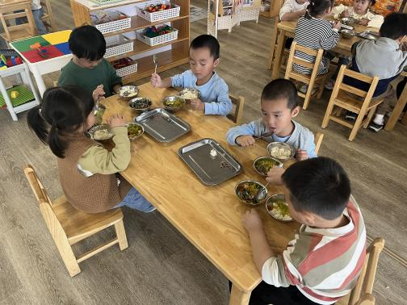
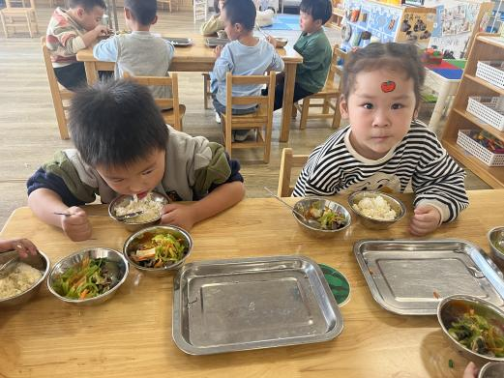

温 馨 提 示

- 安全教育平台作业已经布置，请及时完成哦！
- 现在的天气转凉，室内外温差大，请大家给幼儿准备合适的衣服方便于穿脱哦！

